Ecole Supérieure des Sciences Biologiques d’Oran
3^{éme} année : Biologie cellulaire et moléculaire
Atelier 03 : Dosage des sucres à partir des microalgues
Introduction :
Les glucides sont des constituants universels des organismes vivants. Parfois appelés hydrates de carbone, ce sont, en première approximation, des composés organiques carbonylés (Aldéhydiques ou cétoniques) polyhydroxylés. On englobe dans le groupe des glucides leurs dérivés d’oxydation ou de réduction (acides uroniques, polyols), leurs esters et leurs éthers, leurs dérivés aminés (Osamine).
Chez les végétaux, on rencontre les glucides :
- Comme éléments de soutien, participant à la structure de l’organisme (cellulose et autres polysaccharides pariétaux).
- Comme réserves énergétique, sous forme de polymères (amidon) qui stockent l’énergie solaire captée par le processus photosynthétique.
- Comme constituants de métabolites variés : acides nucléiques et coenzymes.
- Comme précurseurs obligés de tous les autres métabolites : formés en premiers au cours de la photosynthèse à partir du dioxyde de carbone et de l’eau, ils sont à la base de tous les composés organiques du monde vivant.

Présentation du matériel biologique :
3 espèces de microalgues ont été utilisées pour le dosage des glucides :
- Spiruline : est un genre de Cyanobactéries — anciennement appelées Cyanophycées ou « algues bleues ».
- Chlorelle : est un genre d'algues vertes unicellulaires d'eau douce, les chlorelles. Ces algues se distinguent des autres végétaux par une exceptionnelle concentration en chlorophylle .
- Nannochloropsis : Le genre Nannochloropsis (Fig.13) a été décrit pour la première fois par Hibberd (1998), il fait partie de la classe des Eustigmatophyceae et de la famille des monodopsidaceae. Cette microalgue appartenant surtout au milieu marin, se trouve également dans l’eau douce et saumâtre.

Dosage des glucides :
La composition en sucres totaux des 3 espèces de microalgues : Spiruline, Chlorelle et Nannochloropsis a été déterminé via l’utilisation de la méthode de dosage colorimétrique développée par Dubois et al. (1956).

- Principe :
Sous l’action d’acides minéraux concentrés et à chaud, les hexoses et pentoses du milieu subissent une déshydrations interne poussée, suivie d’une cyclisation aboutissant à la formation des dérivés du furfural et 5-Hydroxyméthylfurfural, réagissant avec le phénol. La formation d’un complexe jaune-rouge permet de suivre la concentration en sucres totaux de l’échantillon en lisant l’absorbance à 485nm.

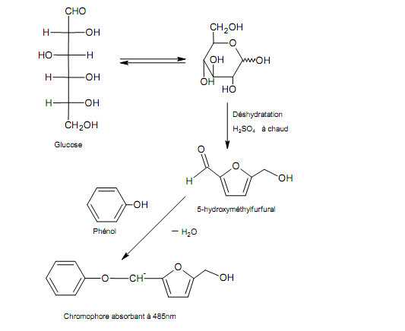

- Réactifs :
Solution de phénol à 5% dans de l’eau distillée à conserver à ‘abri de la lumière à 4°C dans un flacon en verre.
Solution concentrée d’acide sulfurique H₂SO₄

- Mode opératoire
- Prélever 10ml du milieu de culture
- Centrifuger à 5000 rpm pendant 10min
- Récupérer le culot
- Resuspendre le culot cellulaire dans 2 ml d’eau distillée à l’aide d’un vortex
- Broyer la suspension cellulaire à l’aide d’un mortier
- Centrifuger à 5000rpm pendant 3mn
- prélever 1ml du surnageant
- Ajouter 1ml de la solution phénol à 5%
- Ajouter rapidement 5ml de H₂SO₄ 95-98%
- Homogénéiser le mélange aussitôt, laisser la solution en repos pendant 10mn
- Lire la DO à 485nm.
- Gamme étalon :
A partir de la solution étalon de D-glucose à 200µg/ml, réaliser une gamme de 9 tubes contenant de 0 à 175µg/ml pour un volume de 8ml

